**LEHRVERANSTALTUNGSBESCHREIBUNG**

# 1. Angaben zum Programm

|  |  |
| --- | --- |
| 1.1 Hochschuleinrichtung | **Babes-Bolyai Universität, Cluj-Napoca** |
| 1.2 Fakultät | Mathematik und Informatik |
| 1.3 Department | Informatik |
| 1.4 Fachgebiet | Informatik |
| 1.5 Studienform | Bachelor |
| 1.6 Studiengang /  Qualifikation | Informatik |

# 2. Angaben zum Studienfach

|  |  |  |  |  |  |  |  |  |  |
| --- | --- | --- | --- | --- | --- | --- | --- | --- | --- |
| 2.1 LV-Bezeichnung | | | GRUNDLAGEN DER PROGRAMMIERUNG | | | | | |  |
| 2.2 Lehrverantwortlicher – Vorlesung | | | | | Lect. Dr. Cătălin Rusu | | | |  |
| 2.3 Lehrverantwortlicher – Seminar | | | | | Lect. Dr. Cătălin Rusu | | | |  |
| 2.4 Studienjahr | 1 | 2.5 Semester | | 1 | | 2.6.  Prüfungsform | Prüfung | 2.7 Art der LV | Verpflichtend |

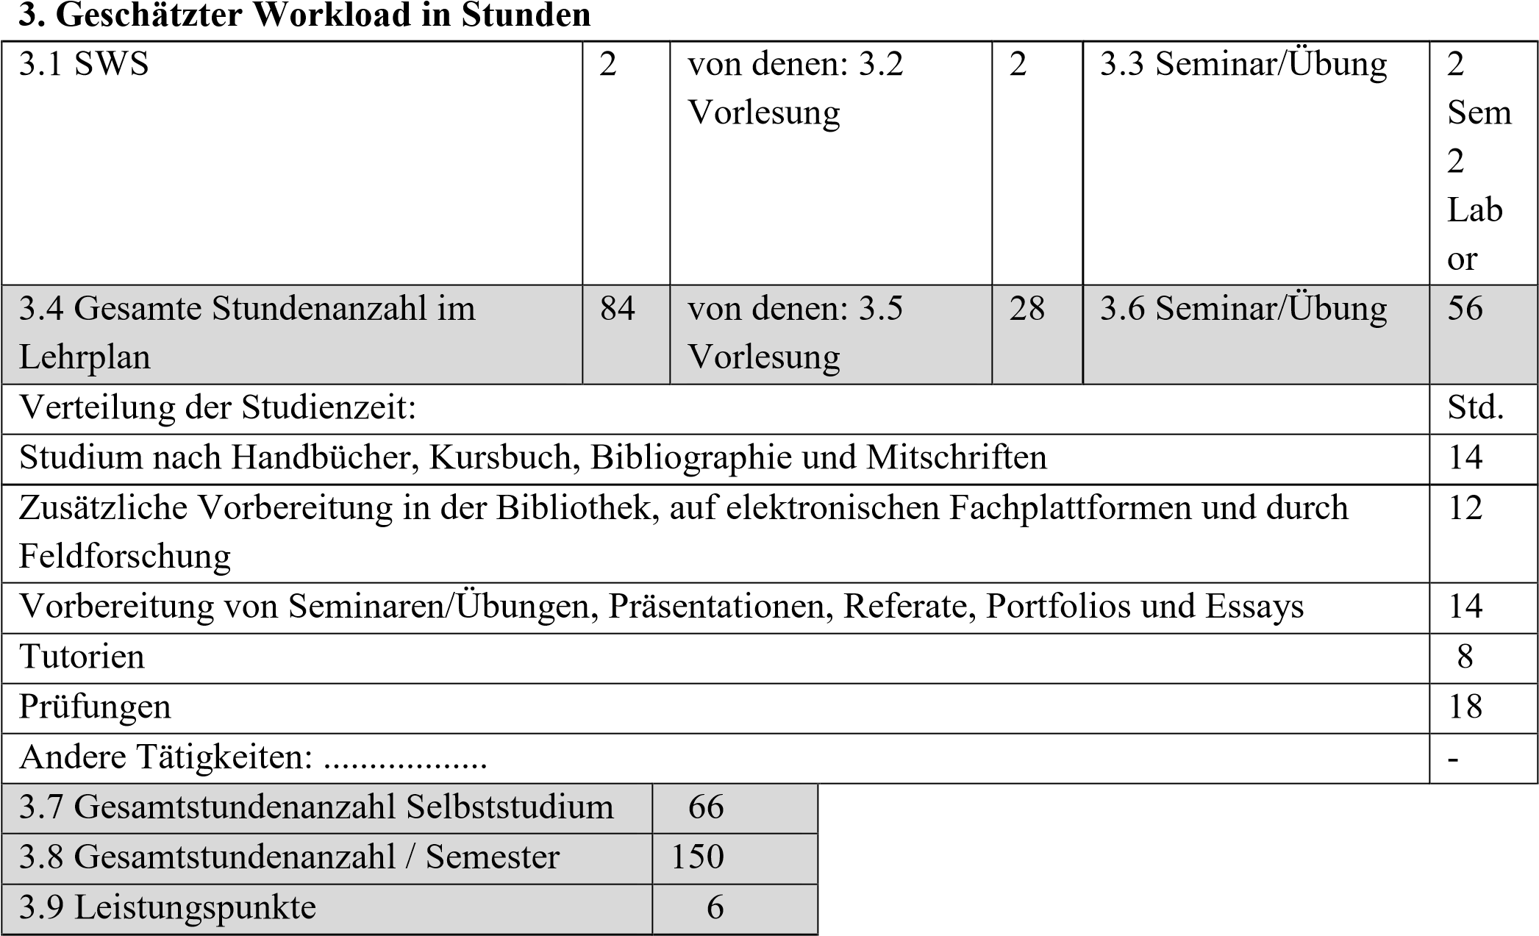

# 4. Voraussetzungen (falls zutreffend)

|  |  |
| --- | --- |
| 4.1 curricular | • |
| 4.2 kompetenzbezogen | • |

**5. Bedingungen** (falls zutreffend)

|  |  |  |
| --- | --- | --- |
| 5.1 zur Durchführung der  Vorlesung | • | Vorlesungsraum, Beamer, Laptop |
| 5.2 zur Durchführung des  Seminars / der Übung | • | Laborräume mit Python ausgestattet |

# 6. Spezifische erworbene Kompetenzen

|  |  |
| --- | --- |
| **Berufliche Kompetenzen** | K1.1 Geeignete Beschreibung der Paradigmen der Programmierung und der spezifischen Sprachmechanismen sowie die Identifizierung der Differenzen zwischen semantischen und syntaktischen Aspekten  K1.2 Eklärung existierender Softwareanwendungen auf verschidenen Niveaus (Architektur, Pakete, Klassen, Methoden), anhand geeigneter Anwendung der Grundkenntnisse  K1.3 Entwickeln von geeigneten Quellcodes und unitäres Testen von Komponenten in einer bekannten Programmiersprache, anhand gegebener Entwurfsspezifikationen |
| **Transversale**  **Kompetenzen** | TK1 Anwendung der Regeln für gut organisierte und effiziente Arbeit, für verantwortungsvolle  Einstellungen gegenüber der Didaktik und der Wissenschaft, für kreative Förderung des eigenen  Potentials, mit Rücksicht auf die Prinzipien und Normen der professionellen Ethik  TK3 Anwendung von effizienten Methoden und Techniken für Lernen, Informieren und  Recherchieren, für das Entwicklen der Kapazitäten der praktischen Umsetzung der Kenntnisse, der Anpassung an die Bedürfnisse einer dynamischen Gesellschaft, der Kommunikation in rumänischer Sprache und in einer internationalen Verkehrssprache |

**7. Ziele** (entsprechend der erworbenen Kompetenzen)

|  |  |
| --- | --- |
| 7.1 Allgemeine Ziele der  Lehrveranstaltung | Kenntnis der grundlegenden Begriffe des Software Engineerings, sowie der Programmiersprache Python. |
| 7.2 Spezifische Ziele der  Lehrveranstaltung | * Kenntnis der grundlegenden Begriffe des Programmierens, sowie deren des Software Engineerings. * Anwendung der Programmaufbau Tools * Erlernen von Python, sowie verschiedene Platformen und Tools |

# 8. Inhalt

|  |  |  |
| --- | --- | --- |
| 8.1 Vorlesung | Lehr- und Lernmethode | Anmerkungen |
| 1. Einleitung in die Software Entwicklung   * Was is Programmieren,   Grundlagen von Python, Python  Interpreter, Rollen in Software Engineering   * Wie schreibt man ein Programm? * Beispiele | Darstellung der Thematik, Diskussion |  |
| 2. Prozedurale Programmierung   * Strukturierte Typen: Listen, Tuple,   Wörterbücher   * Funktionen * Parameter * Anonyme Funktionen * Wie werden Funktionen geschrieben? | Vortrag, Beweis, Diskussion |  |
| 3. Modulares Programmieren   * Was ist ein Modul: Pythonmodule, Variablen Domains, Pakete,   Standardmodule, Modul Verteilung   * Wie organisieren wir den Sourcecode? * Eclipse+PyDev/Pycharm | Vortrag, Beweis, Diskussion |  |
| 4. User defined Typen   * Wie definieren wir neue Typen? * Abstrakte Datentypen | Vortrag, Beweis, Diskussion |  |
| 5. Prinzipien der Programmierung • FDD, GRASP, DDD, Prinzipien | Vortrag, Beweis, Diskussion |  |
| 6. [Objektorientierte Programmierung](http://de.wikipedia.org/wiki/Pr%C3%A4dikatenlogik_erster_Stufe)  • Objekte und Klassen | Vortrag, Beweis, Diskussion |  |

|  |  |  |  |  |  |  |  |
| --- | --- | --- | --- | --- | --- | --- | --- |
| • UML Diagramme | | |  | |  | | |
| 7. Programmdesign   * Top down und bottom up   Strategien   * UI Organisierung | | | Vortrag, Diskussion | |  | | |
| 8. Programmtesten und -Inspektion | | | Vortrag, Beweis, Diskussion | |  | | |
| 9. Rekursion | | | Vortrag, Diskussion | |  | | |
| 10. Komplexität der Algorithmen | | | Vortrag, Beweis, Diskussion | |  | | |
| 11. Backtracking | | | Vortrag, Diskussion | |  | | |
| 12. Suchalgorithmen | | | Vortrag, Diskussion | |  | | |
| 13. Sortierungsalgorithmen: BubbleSort,  SelectionSort, InsertionSort, QuickSort, MergeSort | | | Vortrag, Diskussion | |  | | |
| 14. Wiederholung | | | Vortrag, Beweis, Diskussion | |  | | |
| Literatur   1. Kent Beck*.Test Driven Development: By Example. Addison-Wesley Longman, 2002*. See also Test-driven development.<http://en.wikipedia.org/wiki/Test-driven_development> 2. Martin Fowler. *Refactoring. Improving the Design of Existing Code*. Addison-Wesley, 1999. See also<http://refactoring.com/catalog/index.html> 3. Frentiu, M., H.F. Pop, Serban G., Programming Fundamentals, Cluj University Press, 2006 4. *The Python language reference*[. http://docs.python.org/py3k/reference/index.html](http://docs.python.org/py3k/reference/index.html) 5. *The Python standard library*[. http://docs.python.org/py3k/library/index.html](http://docs.python.org/py3k/library/index.html) 6. *The Python tutorial*[. http://docs.python.org/tutorial/index.html](http://docs.python.org/tutorial/index.html)     **Auf Deutsch:**   * 1. Allan B. Downey, Programmieren lernen mit Python, O'Reilly ISBN 978-3-86899-946-4   2. Manfred Baumgartner, Martin Klonk, Helmut Pichler, Richard Seidl, Siegfried Tanczos, Agile Testing, Hanser ISBN: 978-3-446-43194-2   3. Thomas Theis, Einstieg in Python: Ideal für Programmieranfänger | | | | | | | |
| 8.2 Seminar / Übung | | | | Lehr- und Lernmethode | Anmerkungen | | |
| 1. Python Programme | | | | Beispiele, Diskussionen |  | | |
| 2. Prozedurale Programmierung | | | | Beispiele, Diskussionen |  | | |
| 3. Modulare Programmierung | | | | Beispiele, Diskussionen |  | | |
| 4. Selbstdefinierte Typen | | | | Beispiele, Diskussionen, Gruppenarbeit |  | | |
| 5. Design Prinzipien | | | | Beispiele, Diskussionen |  | | |
| 6. Objektorientierte Programmierung | | | | Beispiele, Diskussionen |  | | |
| 7. Design | | | | Beispiele, Diskussionen |  | | |
| 8. Testen und Inspektion | | | | Beispiele, Diskussionen |  | | |
| 9. Rekursion | | | | Beispiele, Diskussionen |  | | |
| 10. Komplexität der Algorithmen | | | | Beispiele, Diskussionen, Gruppenarbeit |  | | |
| 11. Backtracking | | | | Beispiele, Diskussionen, Gruppenarbeit |  | | |
| 12. Suchalgorithmen | | | | Beispiele, Diskussionen |  | | |
| 13. Vorbereitung für den praktischen Test | | | | Beispiele, Diskussionen |  | | |
| 14. Vorbereitung für die schriftliche Prüfung | | | | Beispiele, Diskussionen, Gruppenarbeit |  | | |
| Literatur | | | | | | | |
|  | 1.  2.  3.  4. 5.  6.  7.  8.  9. | Kent Beck*.Test Driven Development: By Example. Addison-Wesley Longman, 2002*. See also | | | | Test-  . See |  |
| driven development.<http://en.wikipedia.org/wiki/Test-driven_development>  Martin Fowler. *Refactoring. Improving the Design of Existing Code*. Addison-Wesley, 1999 also<http://refactoring.com/catalog/index.html>  Frentiu, M., H.F. Pop, Serban G., Programming Fundamentals, Cluj University Press, 2006  *The Python language reference*[. http://docs.python.org/py3k/reference/index.html](http://docs.python.org/py3k/reference/index.html)  *The Python standard library*[. http://docs.python.org/py3k/library/index.html](http://docs.python.org/py3k/library/index.html)  *The Python tutorial*[. http://docs.python.org/tutorial/index.html](http://docs.python.org/tutorial/index.html)  *Robert Sedgewick:* Algorithmen (2. Auflage, Pearson Studium 2002)  Martin von Löwis, Nils Fischbeck , **Python 2 ,** Addison-Wesley-Longman ( 2000)  Tobias Himstedt and Klaus Mänzel , **Mit Python programmieren,** dpunkt.Verlag, 1999 | | | |

# 9. Verbindung der Inhalte mit den Erwartungen der Wissensgemeinschaft, der Berufsverbände und der für den Fachbereich repräsentativen Arbeitgeber

Diese Vorlesung wird an international bekannten Universitäten im Fachgebiet Informatik angeboten.

Die Vorlesung richtet sich an die IEEE und ACM Curricula Recommendations for Computer Science studies.

Der Inhalt der Vorlesung ist von Bedeutung für Software Firmen.

# 10. Prüfungsform

|  |  |  |  |
| --- | --- | --- | --- |
| Veranstaltungsart | 10.1 Evaluationskriterien | 10.2  Evaluationsmethoden | 10.3 Anteil an der  Gesamtnote |
| 10.4 Vorlesung | Angeeignete Kenntnisse | schriftliche  Abschlussarbeit | 30% |
| Schriftliche  Zwischenprüfung | 20% |
| 10.5 Seminar / Übung | Programmieren | Praktischer Test | 20% |
| Laborarbeiten | Dokumentation, Diskussion | 30% |
| 10.6 Minimale Leistungsstandards | | | |
| Note jeder Übung (Labor) soll größer als 5 sein. Für das Bestehen der praktischen Prüfung muss die Mindestnote 5 erreicht werden. Für das Bestehen der schriftlichen Prüfung muss die Mindestnote 5 erzielt werden. Für das Bestehen der schriftlichen Zwischenprüfung muss die Mindestnote 5 erzielt werden.  Nur die Endnote wird auf ganze Zahl gerundet.  Erforderliche Anwesenheit beim: Seminar: 75%; Labor: 90%. | | | |

Ausgefüllt am: Vorlesungsverantwortlicher Seminarverantwortlicher

Aprilie 2024 Lect. Dr. Cătălin Rusu Lect. Dr. Cătălin Rusu

Genehmigt im Department am: Departmentdirektor

Conf. Dr. Sterca Adrian